Projet de parc éolien Luminus – plaine de Florenchamp – recours contre l’arrêt d’octroi des fonctionnaires technique et délégué.

Recours individuel sans passer par l’asbl Quiétude des Agaises

Mr Alain PREVOST et Mme Anne-Véronique Pirson (couple marié)
Chemin de Florenchamp 98-100, 6120 Ham sur Heure (la propriété est constituée de deux bâtiments)
Numéro national :
Mr Alain Prevost : 55.05.17-073.25
Mme Anne-Véronique Pirson : 58.04.15-058.59
Email : prevost-alain@hotmail.com

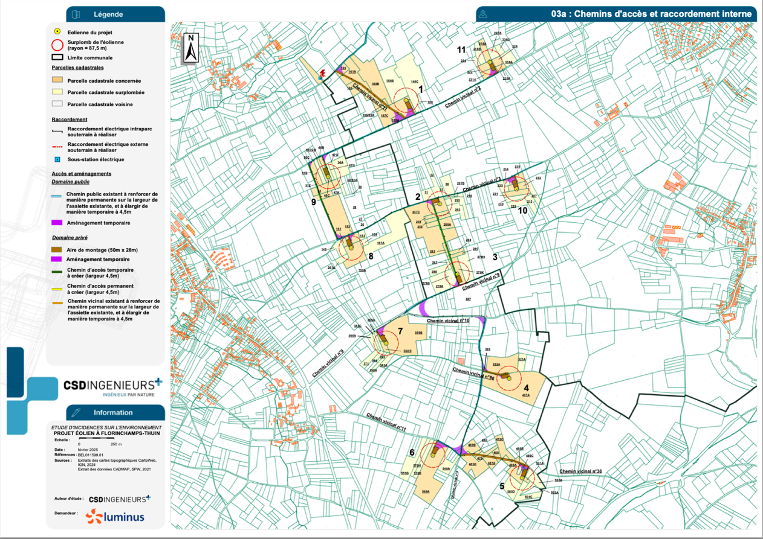

Impact visuel très important :

Les éoliennes 10, 11, 1, 2, 3, 7, 8 sont très visibles depuis ma pièce de séjour, ma terrasse et mon jardin.

Ci-dessous le photomontage depuis ma terrasse arrière directement accessible depuis ma salle de séjour.
On voit 3 rangées d’éoliennes, l’éolienne 10 est en avant-plan.
Ce photomontage est réalisé avec l’application proposée par Luminus (www.luminuswindexperience.be).

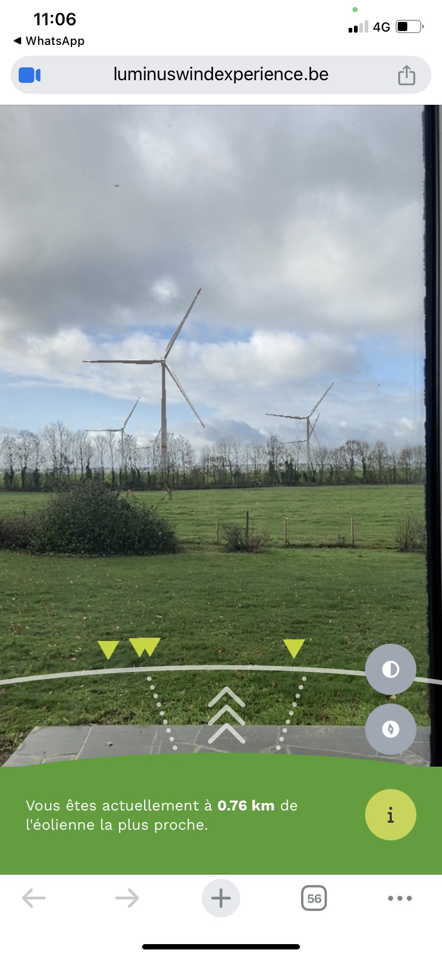

Ci-dessous le photomontage depuis mon salon qui donne sur le jardin avec accès porte-fenêtre.
Ce photomontage est réalisé avec l’application proposée par Luminus (www.luminuswindexperience.be).
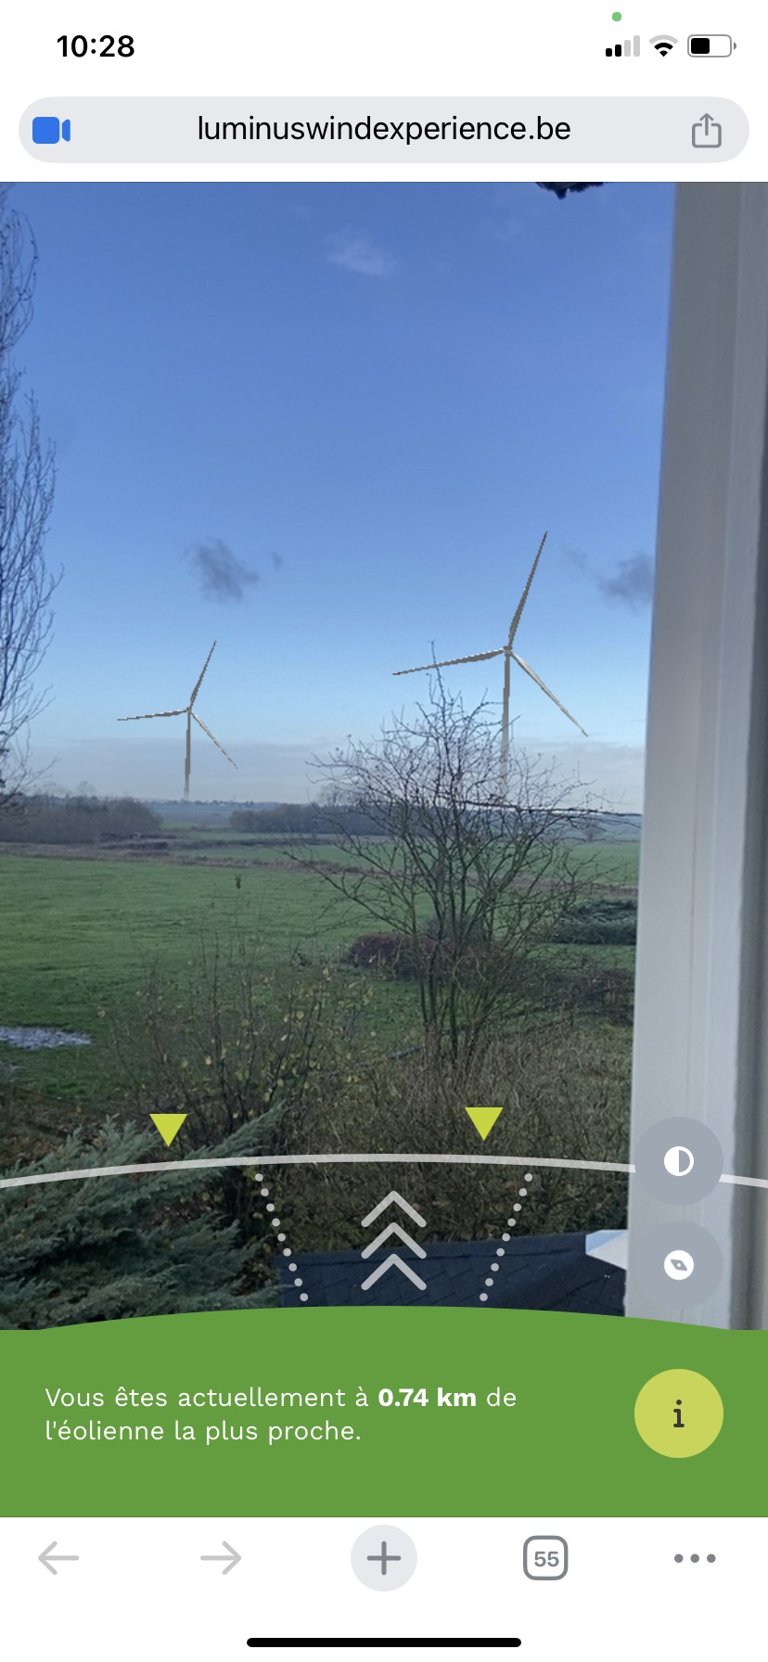

La pollution visuelle jour (lampe blanche clignotante) et nuit (lampe rouge clignotante) sera très importante pour moi et ma famille.
Le jardin ne pourra plus être pour nous un endroit de détente. Et la vue depuis nos pièces de vie sera irrémédiablement détruite.
Nos chambres à coucher donnent sur le jardin et donc sur le parc éolien et les lampes rouges clignotantes.
L’impact visuel et tellement fort qu’aucune barrière végétale n’est suffisante pour l’atténuer.

Au point 4.12.6.4., l’étude d’incidence indique que « toutefois avec un balisage nocturne, des situations de gêne importante peuvent apparaître dans certaines conditions météorologiques (nuits dégagées). Elle indique également que la gêne est généralement perçue comme plus importante dans un environnement peu vallonné et peu bâti que dans un site urbanisé. ».

Or, c’est exactement la situation de la plaine de Florenchamp qui s’étend juste devant ma maison : une plaine horizontale sans aucun obstacle. La gêne sera donc plus importante.

L’étude d’incidence, au point 4.12.6.4., indique que le balisage nocturne pourrait être réduit « au minimum compatible avec les besoins de la sécurité aérienne ».

Mais justement, l’avis de la Défense, après plusieurs avis négatifs, donne un avis positif sous conditions (en septembre 2025) après l’enquête publique. De sorte que l’auteur de l’étude, en écrivant cela, n’a pas encore connaissance de l’avis définitif de la Défense. Quant à nous, riverains du projet, nous n’avons pas accès à cet avis et nous n’en connaissons pas les conditions. Nous ne savons donc pas quel est ce minimum compatible.

Le photomontage n°1 de l’étude d’incidence est mal orienté puisqu’il ne prend que la moitié gauche de la vue depuis ma maison et minimise donc l’impact du côté droit et global du projet.

Depuis ma maison, j’aurai une superposition des deux parcs : celui des 16 éoliennes existantes de Beaumont-Froidchapelle et les éoliennes du projet de Luminus.

Ci-après, une vue large prise depuis le Chemin de Florenchamp entre ma maison et le n°125. On voit les éoliennes de Beaumont-Froidchappelle à l’horizon.

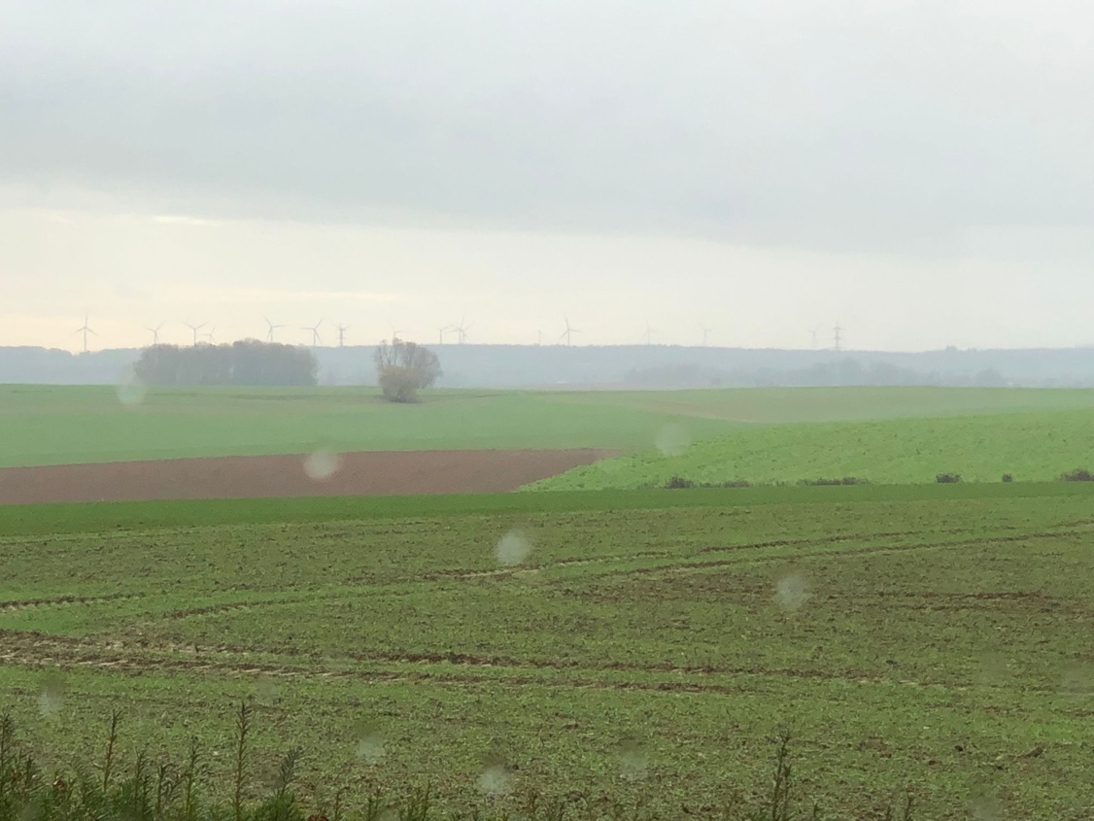

Impact immobilier

Quant à ma maison, si le projet a lieu, elle sera désormais invendable, ou à un prix ridiculement bas. Ce qui n’est pas acceptable. Un document de mon expert immobilier peut être produit si besoin est.

Impacts sonores

Depuis ma maison, toutes les configurations de l’étude d’incidence indiquent un niveau sonore entre 41 et 42 dBA en période nocturne. Cependant, comme ma maison se trouve dans les vents dominants direction S-O vers N-E, le vent viendra directement du champ éolien en direction de ma maison, sans aucun obstacle. L’impact sonore sera plus intense que celui indiqué dans la cartographie de Luminus (cartes 9a à 9d).

La nuit, nous devrons dormir, les volets fermés (lampes clignotantes), les fenêtres fermées pour le bruit et avec un casque anti-bruit.

La cartographie de Luminus ne donne aucune mesure pour les nuisances sonores en période diurne. Or, nous sommes très exposés par la configuration géographique du lieu et nous ne savons donc pas si les normes sectorielles éoliennes diurnes seront respectées.

Nous n’aurons aucune garantie que le promoteur respectera bien le bridage des machines pour éviter le dépassement des normes sonores. Et nous n’aurons aucun moyen de vérifier qu’il a bien bridé ses machines. Nous n’aurons que les longues procédures avec la police de l’environnement pour nous défendre.
En outre, mon épouse Anne-Véronique Pirson, a des acouphènes importants. Vous trouverez en annexe 1 un certificat médical attestant cela. La continuité d’un bruit cyclique typique du bruit éolien accentue les acouphènes et leurs effets négatifs sur la santé.

Nous avons donc toutes les raisons de craindre des effets nocifs du projet éolien sur notre santé.

Effets stroboscopiques

Les effets stroboscopiques sont en dépassement dans toutes les configurations étudiées par l’EIE. Dans les cartes reprises ci-dessous, la flèche verte = Chemin de Florenchamp 98-100.
Les effets stroboscopiques commenceront à midi et jusqu’au coucher du soleil.

- Cartographie Luminus 10a : ombrage journalier entre 50 et 75 minutes par jour
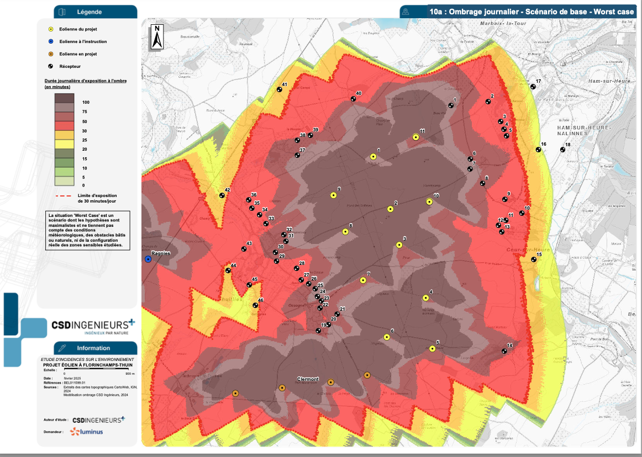

- Cartographie Luminus 10b : ombrage annuel à plus de 100 heures par an

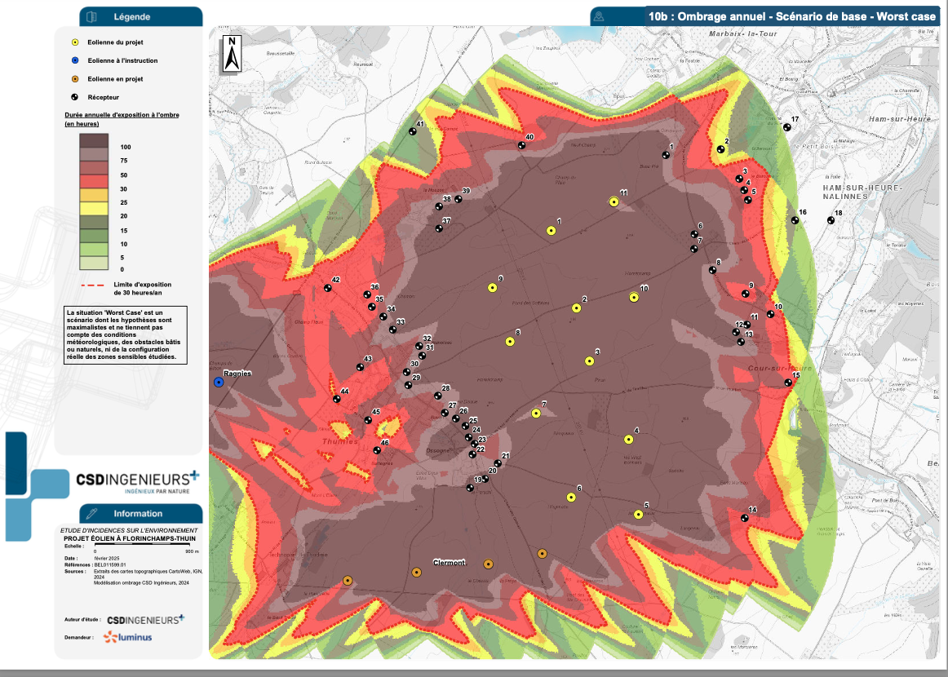
- Cartographie Luminus 10c : ombrage annuel à plus de 30 heures par an

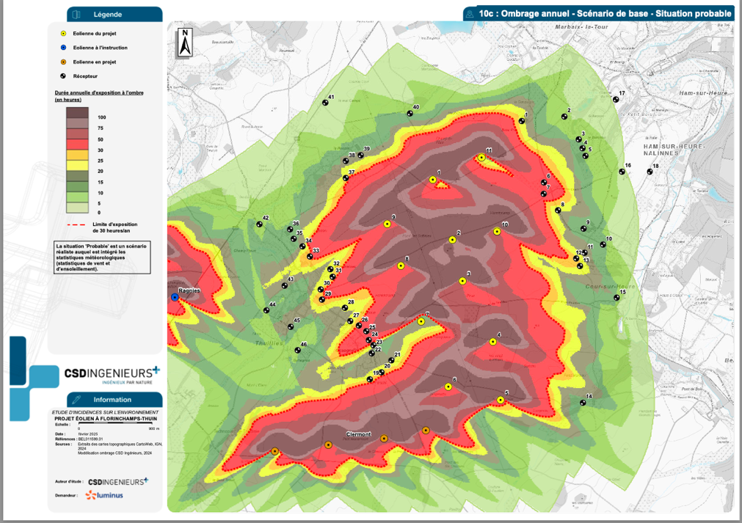

- Cartographie Luminus 10d : ombrage journalier entre 50 et 75 minutes par jour.
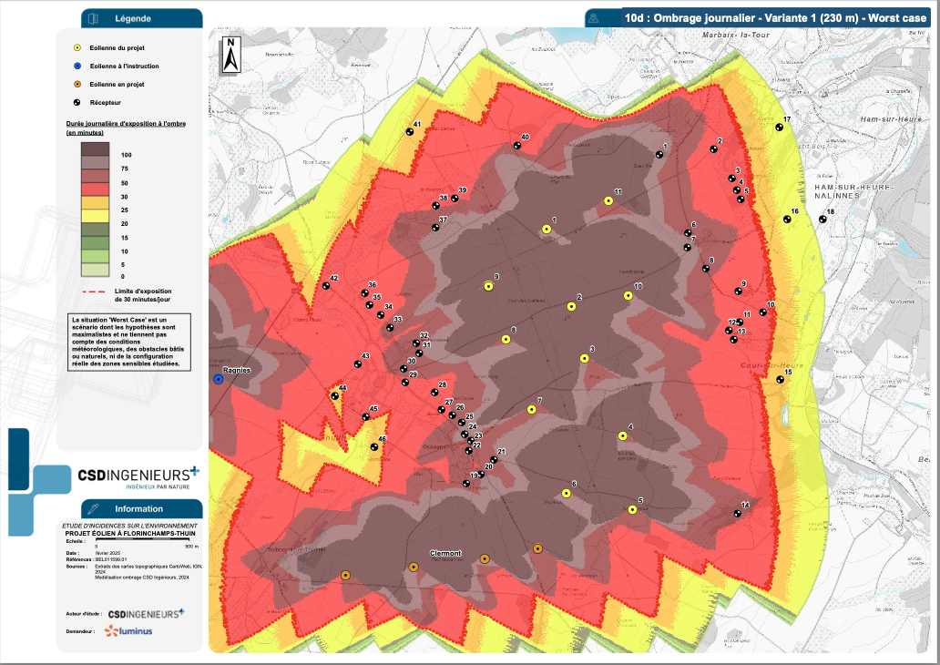

- Cartographie Luminus 10e : ombrage annuel à plus de 100h par an.

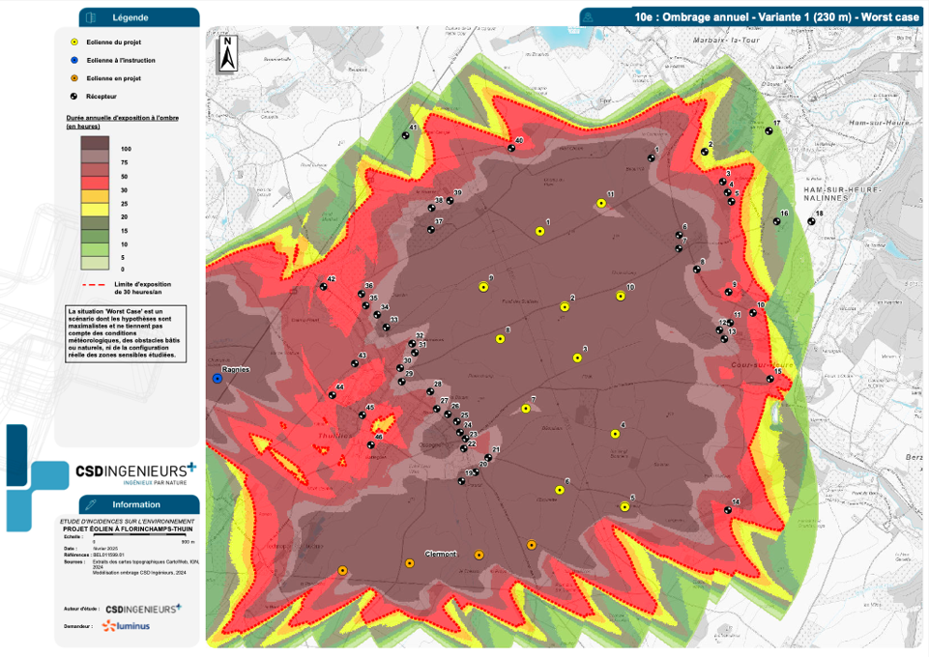

- Cartographie Luminus 10f : ombrage annuel à plus de 30h par an.

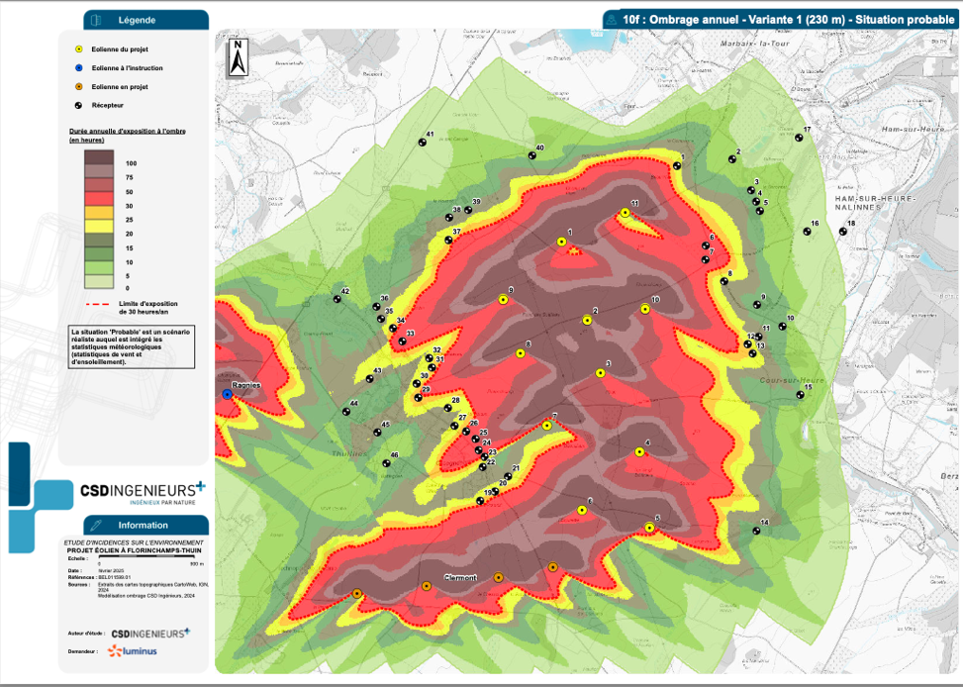

- Cartographie Luminus 10g : ombrage journalier entre 50 et 75 minutes par jour
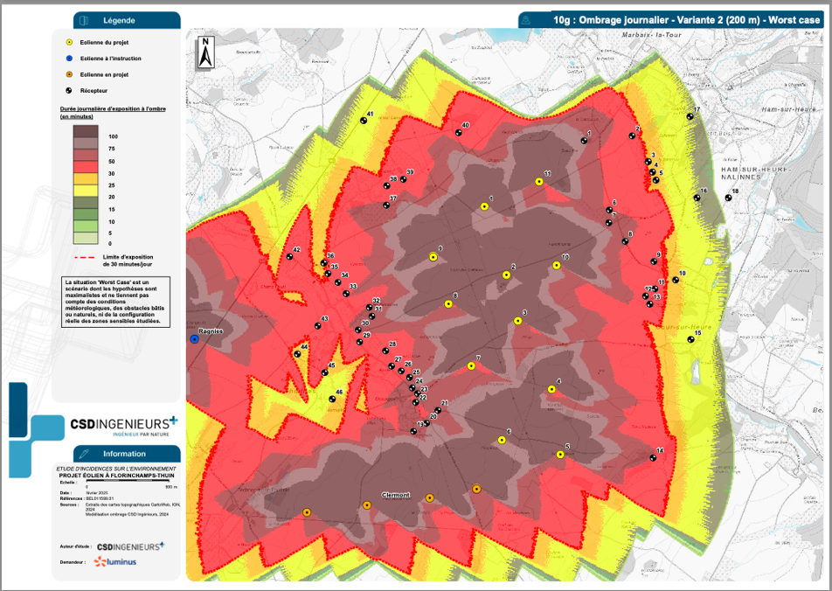

- Cartographie Luminus 10h : ombrage annuel plus de 100 heures par an.
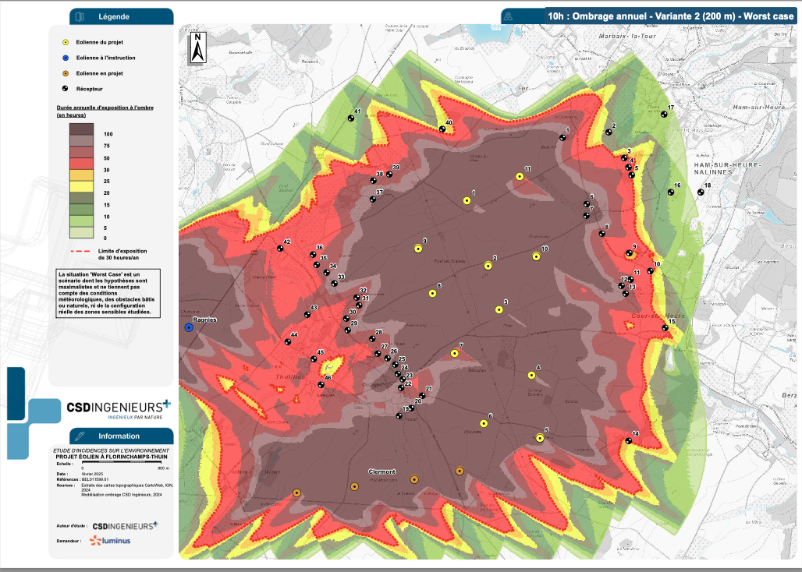

- Cartographie Luminus 10i : ombrage annuel de plus de 30 heures par an.

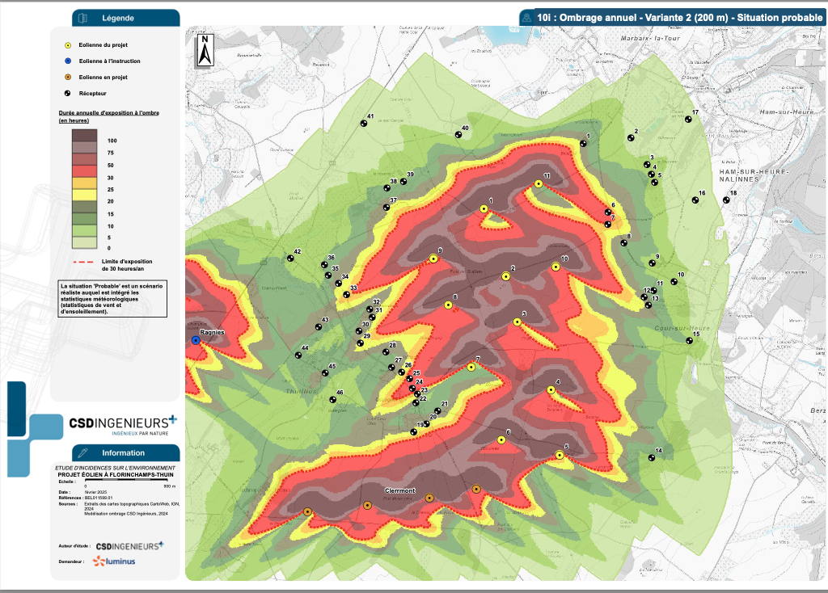

Nous avons donc toutes les raisons de craindre des effets nocifs du projet éolien sur notre santé.

Annexe 1

